Истолкование догматов предполагает некоторую внутреннюю работу человека, на этом пути необходимы определенные правила, которыми человек должен руководствоваться, чтобы избежать ошибок.
Каков же основной принцип раскрытия содержания догматических истин? Он выражен в первых словах вероопределения IV Вселенского собора: «Последующе божественным отцам». Именно так, следуя божественным отцам, и нужно стремиться к раскрытию содержания догматических истин. Преподобный Викентий Лиринский (IV в.) говорил по этому поводу: «Совершенно необходимо, чтобы нить толкования пророческих и апостольских писаний направлялась по норме древнего и вселенского понимания. В самой же
Вселенской Церкви особенно должно заботиться о том, чтобы содержать то, во что верили повсюду, всегда и все».
Таким образом, при истолковании божественных догматов нужно пользоваться теми же методами, что и при истолковании Священного Писания: их понимание должно находиться в контексте Священного Предания Церкви.

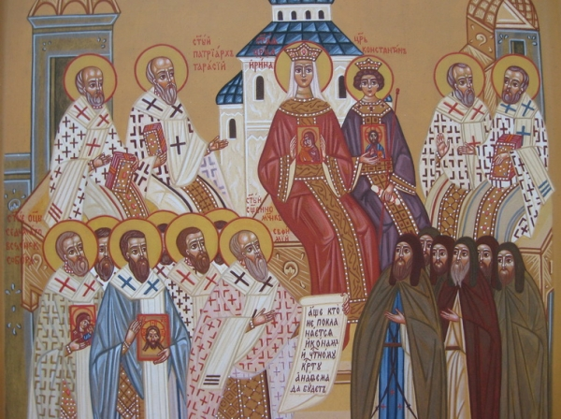

(на изображении I Вселенский Собор 325 года)
Наш адрес: Севастьяновский съезд, дом 26
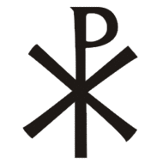
(за главным корпусом ВГУ)
Телефон: 255-90-20
Мы в Интернете:
http://prorok-iliya.cerkov.ru/
https://vk.com/iliyaprorok
«НИКА» №10

Русская Православная Церковь
Ильинский храм
Зачем надо знать догматы?

Что такое догмат?
Термин «догмат» происходит от греческого глагола «думать», «полагать». Этот термин имеет дохристианскую историю. В античной философии им обозначались аксиомы, не требующие доказательств. Например, Платон (IV в. до P. X.) называл догматами правила и нормы, относящиеся к понятиям о справедливости и о прекрасном. Термин применяли и по отношению к решениям государственной власти.
Изменение значения этого термина происходит в IV в., когда некоторые отцы Церкви, стремясь систематизировать христианское учение, начинают проводить различие между вероучительными и нравоучительными истинами. Это различие встречается у святителей Кирилла Иерусалимского, Григория Нисского, Иоанна Златоуста. Все они называли в Откровении догматом только то, что относится к области веры, а не нравственности. Таким образом, термин «догмат» закрепляется за истинами вероучительными. В дальнейшем объем этого понятия был еще более сужен, и в последующие века под догматами стали понимать преимущественно те вероучительные истины, которые обсуждались на Вселенских соборах и Вселенскими же соборами утверждались.
Догматические соборные определения Православия обозначаются греческим словом «орос». В буквальном смысле оно означает «предел», «границу». Используя догматы, Церковь определяет человеческий ум в истинном Богопознании и ограничивает его от возможных ошибок. Формулировка догматических определений в истории Церкви, как правило, связана с ответом на еретические искажения смысла христианства. Принятие догматов не означает введения новых истин. Догматы всегда раскрывают изначальное, единое и целостное учение Церкви применительно к новым вопросам и обстоятельствам.
Свойства догматов
Полного рационального постижения догмата быть не может. Священник Павел Флоренский называл христианские догматы крестом для человеческого разума: пытаясь осмыслить догмат, человек должен совершить подвиг самоотречения, отречения от своего разума, т. е. отказаться от претензии на всезнание, на постижение всего и вся. Постижение догматов всегда связано с определенным аскетическим усилием. Святитель Филарет Московский писал: «Надобно, чтобы вы... никакую, даже в тайне сокровенную, премудрость не почитали для вас чуждою и до вас не принадлежащею, но со смирением устрояли ум ваш к Божественному созерцанию, и сердце ваше к небесным ощущениям». Иначе говоря, нужно не приспосабливать догмат к своему образу восприятия, а наоборот, пытаться привести свои познавательные способности, ум и сердце в такое состояние, которое позволяет нам понимать смысл догматов.
Догмат, назначением которого является защита чистоты православного вероучения, оберегает богооткровенную истину от искажений, но не дает ее исчерпывающего истолкования. По словам богослова В. Лосского, «в каждый момент своего исторического бытия Церковь формулирует Истину веры в своих догматах: они всегда выражают умопознаваемую в свете Предания полноту, которую тем не менее никогда не смогут раскрыть до конца». В свою очередь церковный историк А. Карташев определил назначение догматов следующим образом: догматы – «это верстовые столбы, на которых начертаны руководящие безошибочные указания, куда и как уверенно и безопасно должна идти живая христианская мысль, индивидуальная и соборная, в... поисках ответов на теоретическо-богословские и прикладные жизненно-практические вопросы».
Отношение догматов к моему спасению
Усвоение догматов человеком имеет несколько стадий:
Первый этап: догмат является предметом простой уверенности, но живого и внутреннего отношения к его содержанию нет. Содержание истины не ощущается и не переживается. Догмат остается некой внешней истиной, которую нужно исповедовать только для того, чтобы оставаться членом Церкви и приступать к таинствам. Связь между догматом и духовной жизнью человека пока отсутствует.
Второй этап: восприятие догмата из области ума переходит в область чувства. Догмат начинает ощущаться, переживаться человеком как истина спасительная, он становится источником света, который просвещает темные греховные глубины сознания, новым жизненным началом, вносящим в его природу новую, истинную жизнь. Иначе говоря, человек начинает устанавливать связь между своей духовной жизнью, спасением, которого он ожидает, и содержанием догматов. Например, догмат о Пресвятой Троице начинает переживаться человеком как откровение о Божественной любви, а также о любви как основополагающем и единственно верном отношении между людьми, а догмат о Боговоплощении — как не просто событие, имеющее своей целью сообщить человеку истинное учение, но как путь к реальному соединению человека с Богом. Или человек начинает чувствовать, что Церковь — это не только некое учреждение, в котором можно удовлетворить свои «религиозные потребности», а Тело Христово, в котором мы реально соединяемся со Христом и друг с другом.
Третий этап: созерцание — это такое переживание догмата, которое приводит человека к непосредственному общению с Богом и соединению с Ним. У святых отцов переживание содержания догмата действительно возводило ум и душу к соединению с Богом. Догмат непосредственно возводил, возносил их душу, их ум к высшему, являясь своего рода словесной иконой, от которой, как от образа, можно восходить к Первообразу – Богу.
Как осмыслить догматы?
Очевидно, однако, что догматы должны быть человеком так или иначе осмыслены. В связи с этим возникает проблема истолкования догматов. Догмат не есть магическая формула, повторяя которую можно добиться каких-то плодов в духовной жизни. Суть этого истолкования состоит в том, чтобы раскрыть содержание догмата, не изменив и не исказив самой вероучительной истины.
Блаженный Августин так сформулировал задачу разумного истолкования догматов: «Крепко люби понимание, ибо и сами Священные Писания, которые побуждают к вере прежде уразумения великих вещей, не смогут принести тебе пользы, если ты не будешь понимать их правильно».

